C

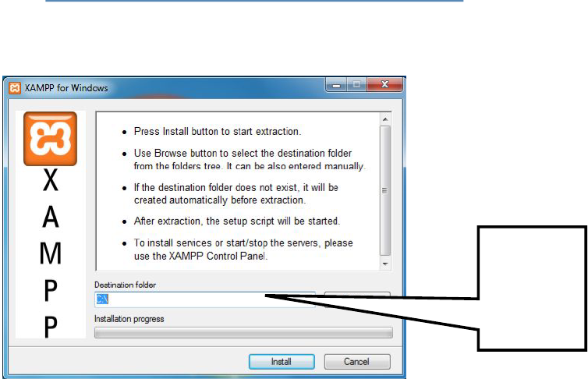

TUTORIAL – INSTALANDO O XAMPP 1.7.3

ObanXcAo MdePPdaédousmqupeacnoãteo dneecpersosgitraaminasstaclaoçmãpol.eAto gcroanntdenedvoansetargveidmordeos wpreobd,uFtoTPé ea sua versatilidade, você pode ter uma máquina de testes ou desenvolvimento com um APACHE e PHP em minutos. Além disso, ele vem com o phpMyAdmin, um utilitário extremamente útil para quem está (ou não) começando a trabalhar com Web e precisa gerenciar banco de dados. O pacote inclui:

· PHP (5.1.2)

· Apache (2.2.2)

· MySQL (5.0.21)

* OpenSSL (0.9.8b)

· SQLite 2.8.15;

* OpenSSL 0.9.8a;
* phpMyAdmin 2.8.0.3;
* ADOdb 4.80;
* Mercury Mail Transport System 4.01b;
* FileZilla FTP Server 0.9.14a.

1. Orientações para download do XAMPP 1.7.3 no windows:
   * O site oficial do XAMPP é o : [http://www.apachefriends.org/en/xampp.htm](http://www.apachefriends.org/en/xampp.html) l
   * Lá no site, baixe a versão 1.7.3 no site: <http://www.apachefriends.org/download.php?xampp-win32-1.7.3.exe>
2. Instalação do XAMPP – Versão 1.7.3

Ao executar o arquivo (download acima) ira aparecer a você o diretório que deseja instalá-lo.

Padrão (poderá colocar em outro local).

Exemplo: dentro de uma pasta software

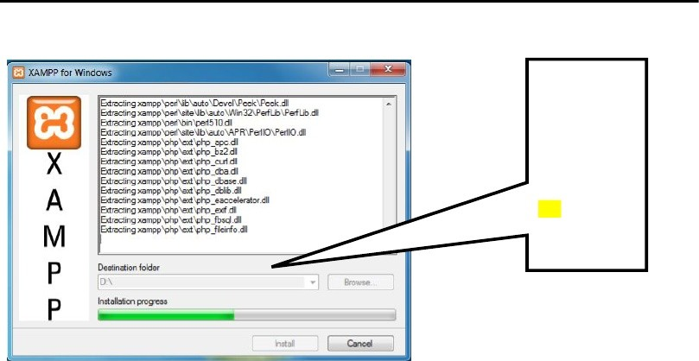

Depois que escolher o diretório aperte em Install. Ai ele vai começar a extrair os arquivos.

Padrão (poderá

colocar em outro local). Exemplo:

dentro de uma pasta software.

Obs: neste caso foi o D:

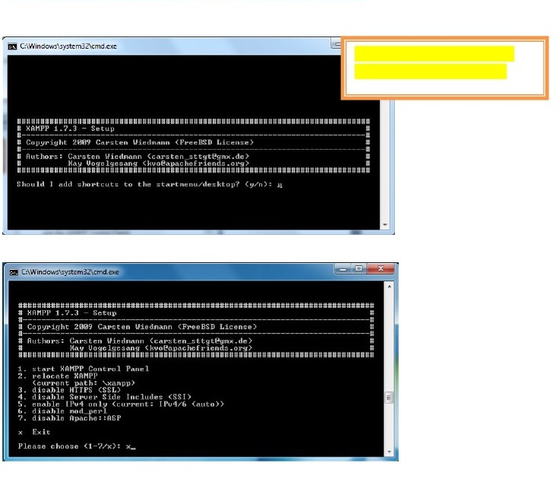

Depois aparecera uma tela do prompt de comando pedindo sua autorização. Ai é só digitar Y e apertar

ENTER em todos os pedidos de autorização.

Obs: se perguntar mais alguma informação (SIGA O PADRÃO)

No final aperte X e depois ENTER para sair

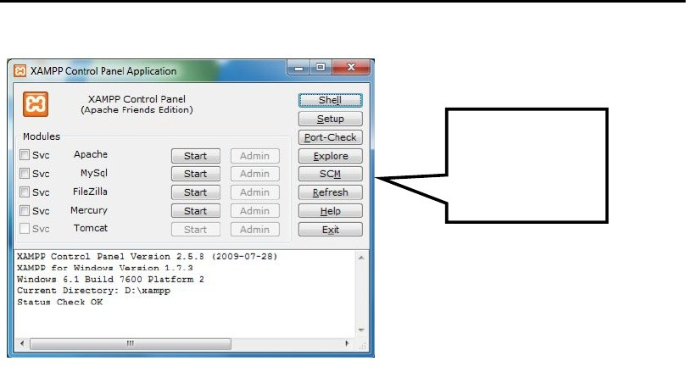

Depois disso o XAMPP já esta instalado, ai agora é abrir o programa. Quando abrir vai aparecer essa janela:

Veja o atalho para

acesso ao XAMPP na área de trabalho

Aperte Start no Apache e no MySql para começar a rodar o servidor. Quando fizer isso pela primeira vês o Windows vai pedir que você o libere no Firewall do Windows. Ai é só dar permissão.

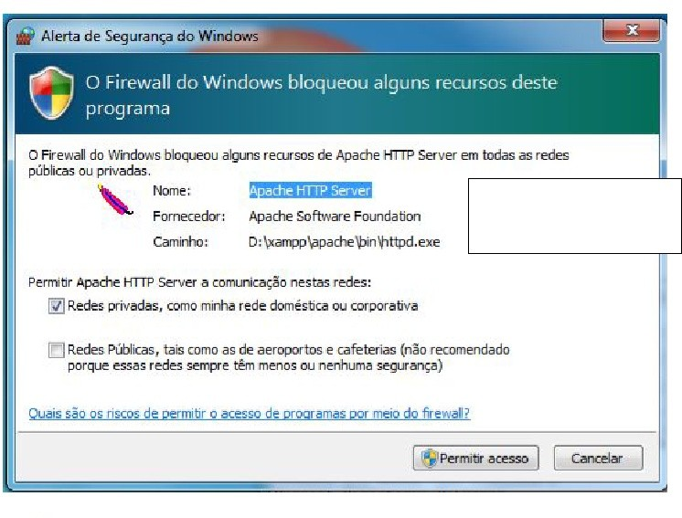

Atenção: testem o servidor e se não funcionar desabilitem o firewall do windows.

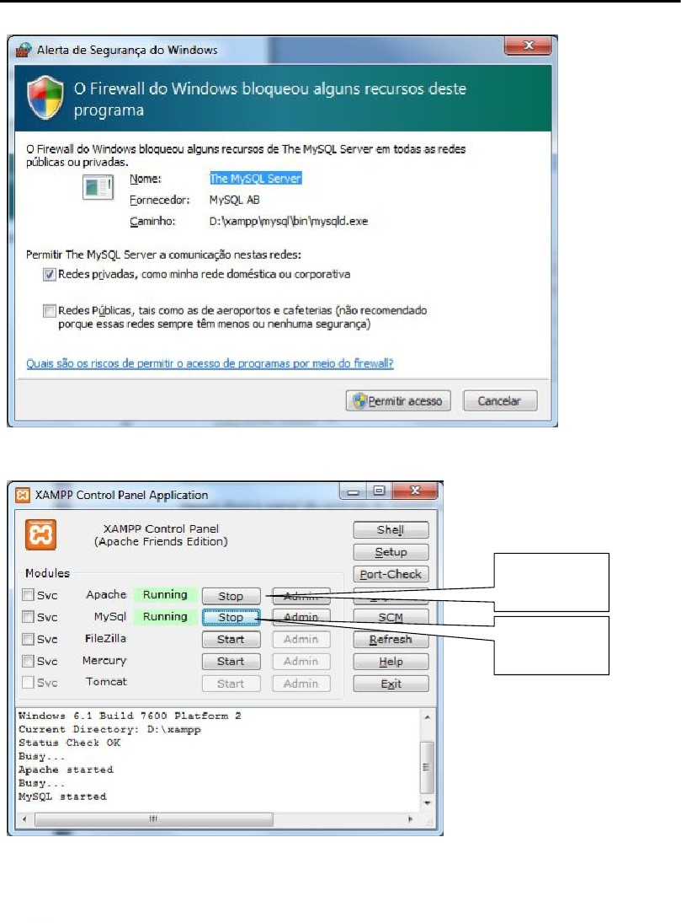

Depois disso o painel de controle do XAMPP vai ficar assim.

Start do APACHE

Start do MYSQL

Lembre que toda vez que iniciar o Windows você vai ter que apertar Start para inicializar o Apache e o

MySql. OK

Agora todos os seus projetos terão que ser salvo na pasta htdocs.

É só abrir a pasta no diretório a onde você instalou o XAMPP e você a encontrará à C:\xampp\htdocs.

Lá você criará uma pasta com o nome do seu projeto e dentro todas as paginas PHP, inclusive o índex.php Por ultimo digite no navegador o localhost/o nome da pasta do seu projeto (ou [HTTP://127.0.0.1](http://127.0.0.1/) ) e aperte ENTER

Exemplo: localhost/veronice/EXEMPLO01.PHP

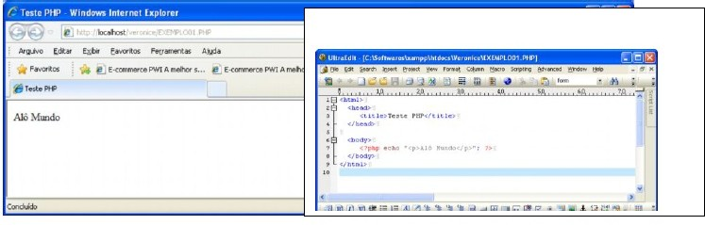

Exemplo – fonte à EXEMPLO01.PHP

1. Conhecendo o Xampp por dentro

Acesse o diretório onde o Xampp foi instalado. No exemplo anterior foi em d:\xampp. Você verá vários arquivos e pastas, como esses:

A pasta principal, onde você deve salvar todos os arquivos do seu site, é a htdocs. Já existem alguns arquivos dentro dela. É uma boa prática de organização criar um diretório dentro da pasta htdocs para cada site.

A imagem a seguir contém a estrutura de pasta do XAMPP (e em destaque está a pasta HTDOCS)

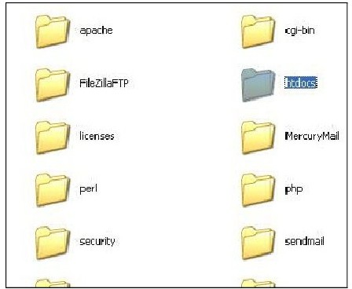

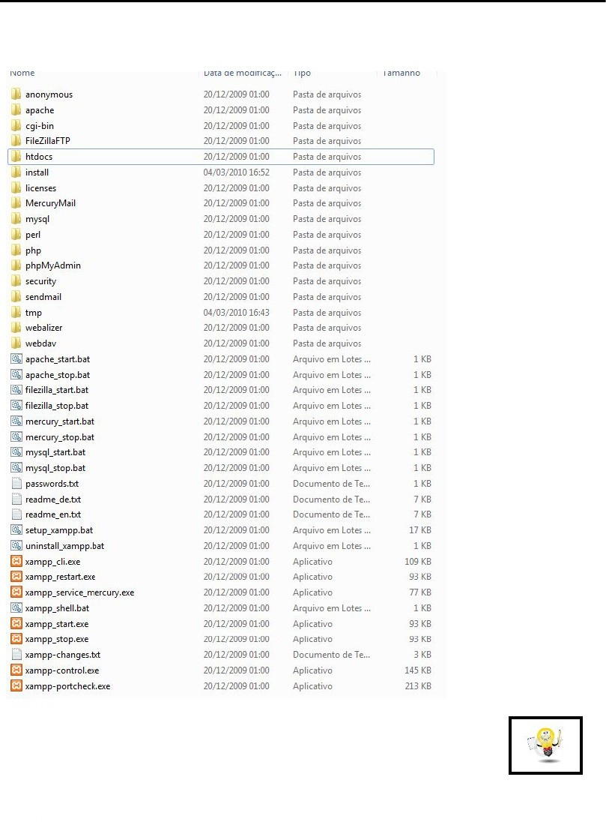

Outros arquivos da pasta XAMPP:

Obs: poderá testar o EXEMPLO01.PHP criando uma pasta teste dentro da pasta

h/o/ localhost/teste/EXEMPLO01.PHP.